**Лабораторная работа №2**

[**Разработка**](http://zillion.net/ru/blog/354/sozdaniie-profilia-potriebitielia-na-osnovie-karty-empatii) **концепт-документа**

**Цель работы:** получить навыки разработки и описания концепт-документа игры.

**Задание:**

1. Выбрать жанр будущей игры, сформулировать предварительную идею игры.
2. Составить краткое описание целевой аудитории игры.
3. Провести анализ лицензируемого материала и/или ограничивающего контента.
4. Выделить основные особенности игры USP (Unique Selling Points). При необходимости скорректировать идею.
5. Разработать и описать сюжет и последовательность событий игры.
6. Провести анализ системных требований к игре.
7. Провести предварительный грубый расчет сроков и бюджета проекта.
8. Оформить полученные результаты в виде концепт-документа.

**Теоретический материал**

**Жанр игры.**

Вследствие того, что критерии принадлежности игры к тому или иному жанру не определены однозначно, классификация компьютерных игр недостаточно систематизирована, и в разных источниках данные о жанре конкретного проекта могут различаться. Тем не менее, существует консенсус, к которому пришли разработчики игр, и принадлежность игры к одному из основных жанров почти всегда можно определить однозначно. Эти наиболее популярные жанры (которые объединяют в себе множество поджанров) перечислены ниже.

Существуют игры с элементами нескольких жанров, которые могут принадлежать каждому из них (например, серия Grand Theft Auto, Космические Рейнджеры, Rome: Total War и многие другие). Такие проекты причисляют либо к одному из жанров, который в игре является основным, либо сразу ко всем, присутствующим в игре, если они в равной мере составляют геймплей проекта.

–

|  |  |  |
| --- | --- | --- |
| Жанр | Описание | Поджанры |
| Action | Жанр компьютерных игр, в которых успех игрока в большой степени зависит от его скорости реакции и способности быстро принимать тактические решения. Действие таких игр развивается очень динамично и требует высокую концентрацию внимания и быстрой реакции на происходящие в игре события | 3D-шутеры, «бродилки-стрелялки»   * Шутеры от первого и от третьего лица * «Кровавые/ Мясистые»шутеры * Тактические шутеры   Файтинги   * Избей их всех * Слэшер   Аркада  Стелс-экшен |
| Симуляторы/Менеджеры | Игры, предоставляющие возможность симуляции и управления тем или иным процессом из реальной жизни. | Технические  Аркадные  Спортивные  Спортивный менеджер  Экономические |
| Стратегии | Игры, требующие планирования и выработки определенной стратегии для достижения некой конкретной цели, например, победы в военной операции. Игрок управляет не одним персонажем, а целым подразделением, предприятием или даже вселенной. Различают походовые или пошаговые стратегические игры (Turn-Based Strategy, TBS), где игроки поочерёдно делают ходы, и каждому игроку отводится неограниченное или ограниченное (в зависимости от типа и сложности игры) время на свой ход, и стратегические игры в реальном времени (Real Time Strategy, RTS), в которых все игроки выполняют свои действия одновременно, и ход времени не прерывается. | Стратегии по схеме игрового процесса   * Стратегии в реальном времени * Пошаговые стратегии * Карточные стратегии   Стратегии по масштабу игрового процесса   * Варгеймы * Глобальные стратегии * Симуляторы бога |
| Приключения | Игра-повествование, в которой управляемый игроком герой продвигается по сюжету и взаимодействует с игровым миром посредством применения предметов, общения с другими персонажами и решения логических задач. | Текстовая приключенческая игра  Графический квест   * Головоломки   Приключенческий боевик  Симулятор свиданий  Визуальная новелла |
| Музыкальные игры | В музыкальных играх геймплей строится на взаимодействие игрока с музыкой – жанр же может быть любой, от головоломок до ритм-игр. | Ритмические игры |
| Ролевые игры | Жанр компьютерных игр, основанный на элементах игрового процесса традиционных настольных ролевых игр. В ролевой игре игрок управляет одним или несколькими персонажами, каждый из которых описан набором численных характеристик, списком способностей и умений; примерами таких характеристик могут быть хит-пойнты (англ. hit points, HP), показатели силы, ловкости, защиты, уклонения, уровень развития того или иного навыка и т.п. В ходе игры они могут меняться. Одним из характерных элементов игрового процесса является повышение возможностей персонажей за счёт улучшения их параметров и изучения новых способностей.  У жанра CRPG много общего с настольными ролевыми играми наподобие Dungeons and Dragons – жаргон, сеттинги, геймплейная механика. | action RPG  Hack'n'Slash RPG  true RPG (также просто RPG или CRPG)  JRPG  Тактические RPG |
| Головоломки, логические, пазлы | Пазлы (англ. Puzzle) и прочие. Головоломки, как правило, не требуют реакции от игрока (однако многие ведут счёт времени, потраченного на решение). В некомпьютерной головоломке роль арбитра, следящего за соблюдением правил, играет или сам игрок (пасьянс), или некоторое механическое устройство (кубик Рубика). |  |
| Традиционные и настольные | Компьютерная реализация настольных игр |  |
| Текстовые | Interactive fiction (IF, буквальный перевод - интерактивная литература; текстовые квесты; adventure - приключенческая игра) - жанр компьютерных игр, в котором общение с игроком осуществляется посредством текстовой информации. Развитие этого жанра, в связи с низким требованием к ресурсам, началось весьма давно, и не прекратилось даже с появлением графических игр. | Интерфейс, в котором текст вводится с клавиатуры  Интерфейс в виде меню, где игрок выбирает действие из нескольких предложенных  Игры в псевдографике |

Классификация игр по количеству игроков

|  |  |
| --- | --- |
| Тип игры | Описание |
| Однопользовательская игра | Вид игры, в которой принимает участие один человек. Игра проходит против компьютера |
| Многопользовательская игра | Рассчитаны на игру нескольких человек (обычно до 64) по локальной сети или Интернету. Часто встречаются, как дополнительный режим в играх, имеющих в основе одиночное прохождение. |
| Многопользовательская игра на одном компьютере | Имеют место на старых ПК и приставках. Hotseat — игроки поочередно совершают необходимые игровые действия, используя один и тот же компьютер/приставку. Splitscreen — экран делится на части (чаще две, реже четыре), игрокам уже не требуется ждать своей очереди, действие игры разворачивается в реальном времени, каждый игрок взаимодействует с игровым миром со своей части экрана. |
| Многопользовательская офлайн-игра | Разновидность игр через интернет, где в качестве протокола для обмена данными игры используется электронная почта (e-mail, netmail, QWK и т. п.). Представляют собой пошаговые игры различной направленности, в основном – стратегические или ролевые игры. В качестве классического примера PBEM-игры можно привести шахматы по переписке. |
| Массовая многопользовательская онлайн-игра | Сетевая компьютерная игра, в которую одновременно играет большое количество игроков (не менее нескольких десятков, чаще тысячи, иногда сотни тысяч).  Основным отличием MMO от большинства стандартных сетевых компьютерных игр являются два фактора:   * MMO функционирует исключительно через Интернет – стандартные мультиплеерные игры могут функционировать, кроме Интернета, и через локальную сеть. * в MMO одновременно играют от нескольких десятков до тысяч человек, имеющих возможность игрового взаимодействия друг с другом – количество одновременных участников в стандартных мультиплеерных играх обычно колеблется от единиц до нескольких десятков человек. |

**Feature и USP.**

**Feature** – особенность интересная игроку и демонстрирующая отличие одной игры от другой. Кроме этого, различные особенности вносят разнообразие в игровой процесс.

Например — «150 различных видов автомобилей, доступных игроку». Данная особенность — простейшая, количественная. Пример качественной особенности — «возможность, играя за инопланетного паразита, переселяться из одного тела в другое».

Все скучные и лишние для игрока особенности излишни для концепции, и только усложнят разработку, без увеличения интересности игры. Соответственно, требования к любой особенности: быть интересной и «к месту».

**Основные особенности игры (USP)** часто путают с фичами. Разница – в детальности и обобщённости. Основные особенности игры – это уникальные черты геймплея, которые определяют общую интересность проекта для игрока (грубо говоря, USP – это приманка, на которую должен клюнуть изголодавшийся игрок).

Так как список USP – это, фактически, лицо проекта, то каждая основная особенность должна быть краткой, лаконичной, объективной, понятной для любого игрока.

***Пример.***

Допустим, по ходу прохождения, игрок может влиять на судьбу персонажей, злостно убивать их, гнусно грабить, подло забираться в чужие дома, свободно вытворять неприятные вещи, самодовольно не обращать внимания на основную сюжетную линию и лениво бросать выполнение квеста на полпути. Всё это — фичи игры.

Одна из USP игры будет таковой: «Высокая степень свободы действий». Эта основная особенность игры включает в себя обобщённое описание всех вышеперечисленных фичей проекта.

*Замечание.*

Краткость, лаконичность, объективность и понятность каждой (но желательно, одной основной) особенности игры можно проверить простейшим образом: расскажите знакомому эту особенность (можно повторить два раза, для верности) и, если через день знакомый сможет повторить ваши слова, то это означает, что основная особенность игры краткая, лаконичная, объективная и понятная.

**Методика написания сюжета**

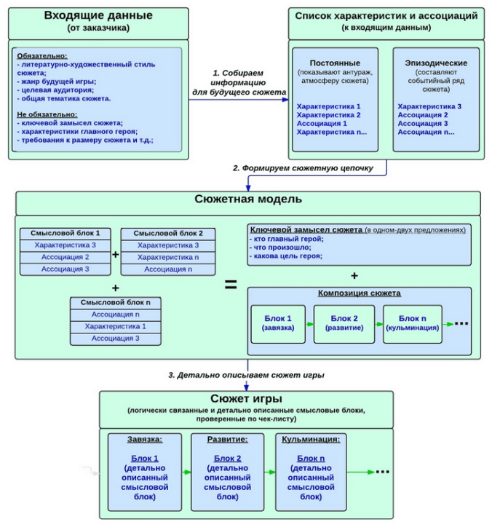

[**http://aushestov.ru/%D0%BC%D0%B5%D1%82%D0%BE%D0%B4%D0%B8%D0%BA%D0%B0-%D0%BD%D0%B0%D0%BF%D0%B8%D1%81%D0%B0%D0%BD%D0%B8%D1%8F-%D0%B8%D0%B3%D1%80%D0%BE%D0%B2%D0%BE%D0%B3%D0%BE-%D1%81%D1%8E%D0%B6%D0%B5%D1%82%D0%B0/**](http://aushestov.ru/%D0%BC%D0%B5%D1%82%D0%BE%D0%B4%D0%B8%D0%BA%D0%B0-%D0%BD%D0%B0%D0%BF%D0%B8%D1%81%D0%B0%D0%BD%D0%B8%D1%8F-%D0%B8%D0%B3%D1%80%D0%BE%D0%B2%D0%BE%D0%B3%D0%BE-%D1%81%D1%8E%D0%B6%D0%B5%D1%82%D0%B0/)

**Особенности описания сценария**

Сценарный документ может быть двух типов:

Первый тип – линейный. В этом виде документов рассказывается о некой истории, упуская элемент выбора. Путешествие героя по миру происходит строго в рамках рассказа, взятого за основу для этого сценария. Яркие примеры игр, основанных на этом типе сценариев: «Half-Life», «Halo», «Doom».

Второй тип – нелинейный. В этом виде документов рассказывается целая «судьба» героя. Основным элементом этого документа является дерево событий. При этом каждое событие, происходящее в игре, влияет на исход игры и на путешествие героя в целом. И, как полагается, концовок в истории несколько. К примерам, созданных игр на нелинейном сценарии, можно отнести следующие игры: «S.T.A.L.K.E.R.», «Ex Machina», «FallOut 3».

Так же, можно смешивать эти типы, всё зависит от идеи для проекта. Но любой сценарий содержит в себе три главные вещи:

Первое – это краткое описание мира, сущностей, персонажей, героя или героев. Как они выглядят, разговаривают. Каков мир на представление автора сценария.

Второе – это диалоги, разговоры персонажей. Это неотъемлемая часть, которая доносит до игрока информацию, что происходит в игре;

Третье – описание событий. Они описывают то, что делают персонажи и ситуации, в которые они попадают.

Для нелинейных сценариев, существует четвёртая вещь – это дерево «судьбы», или ход сюжета. Это алгоритм событий, где каждое событие, которое свершается в игре, влияет на ход сценария, создавая эффект случайностей.

**Концепт-документ.**

**Концепт-документ (концепт)** – это краткое и ёмкое описание концепции (идеи) игры, то есть, максимально сжатый документ, в котором рассказывается о том, какой будет игра, чем она будет интересна и как она должна выглядеть после разработки. Концепт-документ составляется игровым дизайнером.

Концепт-документ необходим как для дизайнера игры, так и для команды разработчиков и издателя. Первым двум он нужен для того, чтобы удержать основной ход своих мыслей и не потерять «видение игры» (так называемый Vision), положительно ограничить рамки разработки. Издателю концепт-документ интересен из-за того, что в нём коротко и ясно рассказано о будущей игре, и потому издатель способен оценить, стоит ли ему браться за этот проект или нет.

Концепт-документ должен укладываться в рамки 2-4, максимум 6 страниц, так как это оптимальное количество страниц, которое можно быстро оценить и прочитать за раз, не отвлекаясь.

Стандартные пункты концепт-документа таковы:

1) Жанр и аудитория — указывается жанр, предполагаемая аудитория игры, наличие лицензируемого материала или ограничивающего контента.

2) Основные особенности игры (USP) – список основных особенностей игры, которые игроку будут интересны и за которые он выложит деньги. Лучше всего, если в игре будет **Одна Главная Особенность**.

3) Геймплей – наиболее полное и в то же время обобщённое (без лишних деталей) описание всего игрового процесса. Нужно ответить на вопросы о том, что должен делать игрок, как он это должен делать и, наконец, ответить лично для себя на вопрос: «Чем игроку будет интересно каждое из этих действий?» (аналогичный вопрос стоит задать относительно каждой основной особенности игры).

4) Сюжет – в этом пункте стоит коснуться сюжета, но не просто предыстории событий, а именно сюжетной линии игры. Огромное количество литературного материала в данном пункте никого не заинтересует.

5) Системные требования – здесь нужно оценить, какие требования будет предъявлять игра к аппаратному обеспечению и выписать их минимальные и максимальные (рекомендуемые) границы. Стоит также указать требования к программному окружению.

6) Сроки и бюджет разработки – в этом пункте нужно подсчитать, сколько будут стоить работы по проекту и какое время на них будет затрачено, а затем выписать полученные значения.